**罗湖外语初中学校**

**初二数学学业水平评估试卷（第3周）**

**班级： 姓名：**

**一、单选题**

1.下列结论中，正确的是（　 　）

A．若a＞b，则＜ B．若a＞b，则a2＞b2

C．若a＞b，则1﹣a＜1﹣b D．若a＞b，ac2＞bc2

2.在下列解不等式的过程中，错误的一步是（　 　）

A．去分母得5（2+x）＞3（2x﹣1） B．去括号得10+5x＞6x﹣3

C．移项得5x﹣6x＞﹣3﹣10 D．系数化为1得x＞3

3.不等式组的解集在数轴上表示为（　　 ）

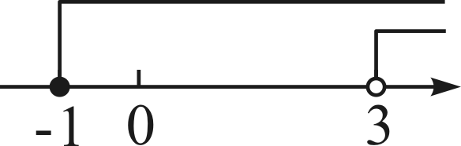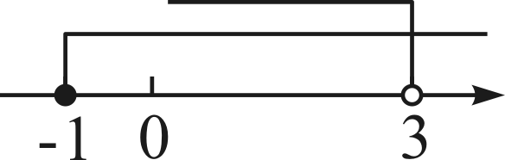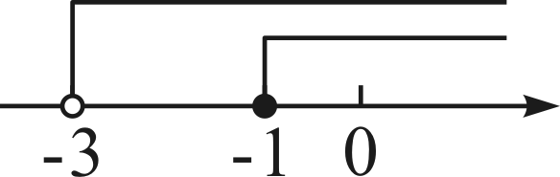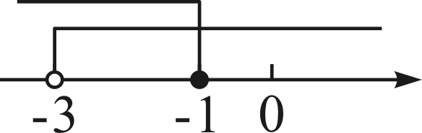

4.已知不等式组的解集是x≥1，则a的取值范围是（　 　）

A．a＜1 B．a≤1 C．a≥1 D．a＞1

5.不等式的整数解有（　 　）

A．4个 B．3个 C．2个 D．1个

6.现用甲、乙两种运输车将46t抗旱物资运往灾区，甲种运输车载重5t，乙种运输车载重4t，安排车辆不超过10辆，则甲种运输车至少应安排（　 　）

A．4辆 B．5辆 C．6辆 D．7辆

7.如果关于x的不等式 (a+1)x>a+1的解集为x<1，那么a的取值范围是（　 　）

A. a>0 B. a<0 C. a>-1 D. a<-1

8.已知一次函数的图像如图所示，当x＜1时，y的取值范围是（　 　）

0

2

－4

*x*

*y*

A.－2＜y＜0 B. －4＜y＜0

C.y＜－2 D. y＜－4

[](http://www.czsx.com.cn/)9.一次函数y1＝kx＋b与y2＝x＋a的图象如图，则下列结论

①k＜0 ②a＞0 ③当x＜3 时，y1＜y2中，

正确的个数是（　 　）

A.0 B.1 C.2 D.3

10.如图，一次函数*y*＝*kx*＋*b*(*k*＞0)的图象过点(－1，0)，

则不等式*k*(*x*－1)＋*b*＞0的解集是（　 　）

A．*x*＞－2 B．*x*＞－1 C．*x*＞0 D．*x*＞1